**Spesifikasi Kebutuhan**

**Perangkat Lunak**

**Untuk**

**Website Hoax News Detector**

**Versi 1.0 Disetujui**

**Disusun Oleh :**

**Ahamad Isha Latif Qolbi (22091397041)**

**Ibunu Salim H (22091397043)**

**Yanuar Adi Pradana (22091397058)**

**D4 Manajemen Informatika**

**Fakultas Vokasi**

**Universitas Negeri Surabaya**

**Tahun 2023**

***Copyright © 1999 by Karl E. Wiegers. Permission is granted to use, modify, and distribute this document.***

***Software Requirements Specification for <Project> Page 2***

**Table of Contents**

**Table of Contents ii**

**Revision History ii**

1. **Introduction 1**
   1. Purpose 1
   2. Document Conventions 1
   3. Intended Audience and Reading Suggestions 1
   4. Product Scope 1
   5. References 1
2. **Overall Description 2**
   1. Product Perspective 2
   2. Product Functions 2
   3. User Classes and Characteristics 2
   4. Operating Environment 2
   5. Design and Implementation Constraints 2
   6. User Documentation 2
   7. Assumptions and Dependencies 3
3. **External Interface Requirements 3**
   1. User Interfaces 3
   2. Hardware Interfaces 3
   3. Software Interfaces 3
   4. Communications Interfaces 3
4. **System Features 4**
   1. System Feature 1 4
   2. System Feature 2 (and so on) 4
5. **Other Nonfunctional Requirements 4**
   1. Performance Requirements 4
   2. Safety Requirements 5
   3. Security Requirements 5
   4. Software Quality Attributes 5
   5. Business Rules 5
6. **Other Requirements 5**

**Appendix A: Glossary 5**

**Appendix B: Analysis Models 5**

**Appendix C: To Be Determined List 6**

# Revision History

|  |  |  |  |
| --- | --- | --- | --- |
| **Name** | **Date** | **Reason For Changes** | **Version** |
|  |  |  |  |

***Software Requirements Specification for <Project> Page 3***

|  |  |  |  |
| --- | --- | --- | --- |
|  |  |  |  |

# Pendahuluan

Dalam era digital yang terus berkembang, kebutuhan untuk memiliki portofolio web yang informatif dan menarik semakin penting. Portofolio web adalah alat yang kuat untuk menampilkan identitas diri, keterampilan, dan prestasi individu atau kelompok kepada dunia. Dokumen ini, yang merupakan bagian dari Software Requirements Specification (SRS) kami, bertujuan untuk memberikan panduan dan kerangka kerja yang diperlukan untuk mengembangkan portofolio web data diri yang efektif dan profesional.

Portofolio web merupakan wadah yang memungkinkan individu atau kelompok untuk mempresentasikan diri mereka kepada calon pengusaha, klien, atau pemangku kepentingan lainnya. Dengan menyediakan gambaran yang komprehensif tentang keterampilan, proyek-proyek yang telah diselesaikan, dan pencapaian-pencapaian, portofolio web dapat menjadi alat yang sangat efektif dalam memperluas jaringan profesional, mempromosikan diri, dan mencari peluang baru. Oleh karena itu, pengembangan portofolio web yang efektif sangat penting dalam mencapai tujuan karir dan profesional.

Dalam dokumen ini, kami akan merinci kebutuhan dan spesifikasi yang harus dipenuhi dalam pengembangan portofolio web. Kami juga akan mengidentifikasi pihak-pihak terkait dan memaparkan panduan awal tentang desain dan fitur-fitur yang diharapkan. Dengan merumuskan panduan ini, kami bertujuan untuk menciptakan sebuah portofolio web yang tidak hanya informatif, tetapi juga menginspirasi, mempromosikan diri, dan mendukung pencapaian tujuan-tujuan yang diinginkan oleh pemiliknya.

## Tujuan

Tujuan utama dari pembuatan portofolio web ini adalah memberikan pemiliknya alat yang efektif untuk mempresentasikan identitas diri, keterampilan, dan pencapaian mereka secara komprehensif kepada calon pengusaha, klien, dan pihak-pihak terkait lainnya. Dengan fokus pada memperluas jaringan profesional, mencari peluang karir, dan meningkatkan citra profesional, portofolio web ini bertujuan untuk membantu pemiliknya meraih kesuksesan dalam dunia profesional dan mendukung perkembangan karir mereka dengan cara yang dinamis dan efisien.

## Konvensi Dokumen

*<<Describe any standards or typographical conventions that were followed when writing this SRS, such as fonts or highlighting that have special significance. For example, state whether priorities for higher-level requirements are assumed to be inherited by detailed requirements, or whether every requirement statement is to have its own priority.>*

## Audiens yang Dituju dan Saran Bacaan

Portofolio web ini ditujukan untuk berbagai audiensi yang berpotensi terlibat dalam perkembangan karir pemiliknya, termasuk calon pengusaha, klien, rekanan, dan masyarakat umum. Dengan fokus pada mempresentasikan identitas diri, keterampilan, dan pencapaian secara komprehensif, serta memperluas jaringan profesional dan mencari peluang karir, portofolio web ini bertujuan untuk memudahkan pemiliknya dalam mencapai kesuksesan dalam dunia profesional dan memfasilitasi interaksi dengan berbagai pihak yang berkepentingan.

## Lingkup Produk

Dalam lingkup produk ini mencakup pengembangan sebuah portofolio web pribadi yang mencakup informasi tentang pemilik, proyek-proyek yang telah diselesaikan, keterampilan, kontak, serta desain menarik dan tampilan responsif. Portofolio ini akan memungkinkan pemiliknya untuk mempresentasikan diri secara efektif kepada calon pengusaha, klien, dan rekanan potensial, serta memudahkan pemeliharaan dan pembaruan konten sesuai perkembangan karir mereka..

## Referensi

*<List any other documents or Web addresses to which this SRS refers. These may include user interface style guides, contracts, standards, system requirements specifications, use case documents, or a vision and scope document. Provide enough information so that the reader could access a copy of each reference, including title, author, version number, date, and source or location.>*

# Deskripsi Keseluruhan

## Prespektif Produk

Dari perspektif produk, portofolio web ini akan menjadi alat yang sangat berguna bagi pemiliknya dalam memamerkan identitas dan keterampilan mereka secara profesional, mempromosikan citra profesionalisme, memudahkan akses bagi pihak-pihak terkait seperti pemberi kerja dan klien, berinteraksi dengan berbagai audiens, memantau perkembangan karir, dan potensial membuka peluang karir baru. Dengan desain menarik dan kemampuan pembaruan berkala, produk ini akan mendukung pemiliknya dalam mencapai kesuksesan dalam dunia profesional dengan cara yang efektif dan dinamis..

## Fungsi Produk

Fungsi dari website portofolio ini adalah sebagai berikut:

* Membantu pengguna dalam memeberikan akses informasi karya dengan mudah
* Memberikan informasi dan pemahaman tentang baranding suatu individual untuk memebantu menarik klien, pelamnggan, atau perushaan
* Sebagai awadah edukasi untuk berbagi penegtahauan terhadap audiens
* Mengurangi tersebarnya berita palsu yang merugikan banyak pihak.

## Kelas dan Karakteristik Pengguna

Hak akses Website Portofolio :

1. User/Pembaca : hak akses untuk mencari dan membaca sebuah portofolio .
2. Admin/Pengelola : hak akses untuk keseluruhan sistem website portofolio.

Karakteristik pengguna :

1. User/Pembaca : menyetujui kebijakan privas, kemudian melakukan pencarian portofolio dan mengakses portofolio.
2. Admin/Pengelola : mengelola sistem website, mencari dan mengelola data portofolio, mengelola data pembaca, menyediakan kebijakan privasi, memeriksa keakuratan data, menganalisis dan memasukkan data portofolio.

## Lingkup Operasi

Beberapa teknologi yang digunakan dalam pengembangan website “web Portofolio” meliputi:

1. Bahasa Pemrograman: Bahasa pemrograman Yang di gunakan adalah Html,Css, dan Js.
2. Framework Web : Menggunakan framework untuk kedinamisan dan responsifitas pengembangan website lebih cepat dan penanganan perubahan halaman lebih mulus
3. Natural (JavaScript) digunakan untuk melakukan pemrosesan teks, tokenisasi, penghilangan stopwords, pemodelan teks, dan analisis sentiment.
4. Database Di perlukan menyimpan dan mengelola data diri , sumber, dan informasi lainnya.
5. Back-end Developer : Bagian belakang dari website yang mengurus data dan logika server
6. Hosting Web : memerlukan hosting web karena agar web bisa di akses secara online

## Kendala Desain dan Implementasi

Pengembangan dan implementasi website portofolio bisa menghadapai beberapa kendala , berikut beberapa kendala yang umum dapat di temui dalam proses desain dan implementasi

1. Kurangnya Pengalaman Desain: Jika Anda bukan seorang desainer web berpengalaman, Anda mungkin kesulitan menciptakan tampilan yang menarik dan profesional. Desain yang kurang menarik dapat mengurangi daya tarik situs web Anda.
2. Responsif Terhadap Perangkat: Memastikan bahwa website portofolio Anda terlihat dan berfungsi dengan baik di berbagai perangkat, seperti desktop, tablet, dan ponsel, bisa menjadi tantangan. Merancang situs yang responsif memerlukan perhatian khusus terhadap detail dan pengujian ekstensif.
3. Konten Tidak Konsisten: Konten yang tidak konsisten dapat membuat situs web terlihat tidak profesional. Ini termasuk teks yang salah eja, gambar yang buram, atau tampilan yang tidak seragam di seluruh halaman.
4. Keterbatasan Teknis: Jika Anda tidak memiliki pengetahuan teknis yang cukup, Anda mungkin menghadapi kendala dalam mengimplementasikan fitur-fitur khusus atau fungsi yang Anda inginkan di website Anda.
5. Keamanan: Keamanan website adalah masalah penting. Jika Anda tidak mengambil langkah-langkah yang cukup untuk melindungi situs Anda dari ancaman keamanan, Anda dapat menjadi korban serangan seperti peretasan atau malware.
6. Optimalisasi Kinerja: Website yang lambat atau tidak dioptimalkan dapat membuat pengunjung meninggalkannya. Penting untuk memastikan bahwa website Anda memuat dengan cepat dan berkinerja baik, terutama di koneksi internet yang lambat atau perangkat mobile.
7. Manajemen Konten: Memelihara dan mengelola konten di website portofolio Anda bisa menjadi tugas yang memakan waktu jika Anda tidak menggunakan sistem manajemen konten (CMS) yang tepat. CMS dapat membuat pembaruan konten lebih mudah.
8. Ketersediaan dan Hosting: Memilih penyedia hosting yang andal sangat penting. Downtime yang sering atau lambatnya waktu respons server dapat merugikan pengalaman pengunjung Anda.
9. Keterbatasan Anggaran: Jika Anda memiliki anggaran terbatas, Anda mungkin harus membatasi fitur atau desain tertentu yang ingin Anda terapkan dalam website portofolio Anda.
10. Kurangnya Strategi Pemasaran: Sekalipun Anda memiliki website portofolio yang indah, Anda masih perlu merencanakan strategi pemasaran untuk menarik pengunjung dan mengarahkan mereka ke situs Anda. Tanpa promosi yang baik, situs Anda mungkin terlupakan.

## Dokumentasi Pengguna

## Dalam sebuah website portofolio, dokumentasi yang diberikan kepada klien atau pengguna umumnya berfungsi untuk memberikan informasi yang lebih baik tentang portofolio Anda, karya-karya Anda, dan layanan yang Anda tawarkan. Dokumentasi ini dapat mencakup beberapa komponen berikut:

1. Beranda (Homepage): Halaman beranda adalah halaman pertama yang dilihat oleh pengunjung. Ini biasanya berisi ringkasan singkat tentang Anda, visi Anda, dan beberapa contoh karya terbaik Anda. Dokumentasi pada beranda harus memperkenalkan pengguna ke situs Anda dengan jelas.
2. Tentang Saya (About Me): Halaman ini memberikan informasi lebih lanjut tentang siapa Anda, latar belakang Anda, pendidikan, pengalaman, dan minat pribadi. Ini membantu pengguna untuk lebih memahami Anda sebagai individu atau profesional.
3. Portofolio Karya: Ini adalah salah satu bagian paling penting dalam website portofolio. Dokumentasi di sini harus mencakup gambar atau contoh langsung dari karya-karya Anda. Setiap karya sebaiknya disertai dengan deskripsi yang menjelaskan proyek, tujuan, peran Anda, dan hasilnya.
4. Layanan atau Keahlian (Services or Expertise): Jika Anda menawarkan layanan tertentu, berikan informasi rinci tentang layanan tersebut. Ini bisa mencakup jenis layanan yang Anda tawarkan, harga, dan cara menghubungi Anda untuk pemesanan atau pertanyaan.
5. Klien dan Proyek Terdahulu: Jika Anda telah bekerja dengan klien atau perusahaan tertentu sebelumnya, berikan daftar atau daftar referensi dari klien-klien ini beserta proyek-proyek yang telah Anda kerjakan untuk mereka.
6. Kontak: Ini adalah bagian penting untuk memberikan cara bagi pengguna atau klien untuk menghubungi Anda. Dokumentasi di sini harus mencakup alamat email, nomor telepon, alamat fisik (jika relevan), dan formulir kontak.
7. Testimoni atau Ulasan Klien: Ulasan positif dari klien sebelumnya dapat meningkatkan kepercayaan pengguna atau klien potensial. Dokumentasi ini bisa mencakup kutipan, bintang penilaian, atau bahkan video testimoni.
8. Blog atau Artikel: Jika Anda menulis blog atau artikel terkait dengan industri atau keahlian Anda, berikan tautan ke postingan tersebut. Dokumentasi di sini dapat membantu menunjukkan pengetahuan dan kepakaran Anda dalam bidang tertentu.
9. FAQ (Pertanyaan yang Sering Diajukan):Jika ada pertanyaan yang sering diajukan oleh klien atau pengguna, buat bagian FAQ yang memberikan jawaban komprehensif. Ini dapat membantu mengurangi jumlah pertanyaan yang diajukan secara berulang-ulang.
10. Kebijakan Privasi dan Ketentuan Penggunaan: Jika Anda mengumpulkan informasi pribadi pengguna atau menerapkan aturan tertentu pada situs Anda, berikan dokumen-dokumen ini untuk transparansi dan kepatuhan hukum.
11. Peta Situs (Sitemap): Ini adalah daftar halaman yang tersedia di situs web Anda. Peta situs membantu pengguna menjelajahi situs dengan mudah dan menemukan informasi yang mereka cari.
12. Media Sosial:ika Anda aktif di platform media sosial, berikan tautan ke profil Anda sehingga pengguna dapat mengikuti atau berinteraksi dengan Anda di platform tersebut.

## Asumsi dan Dependensi

# Asumsi yang mempengaruhi persyaratan : Asumsi dan dependensi adalah faktor-faktor yang dapat mempengaruhi persyaratan dalam pengembangan sebuah website portofolio. Berikut adalah beberapa asumsi dan dependensi yang relevan dalam konteks web portofolio:

# Asumsi:

1. Asumsi Keterampilan Teknis: Asumsi tentang keterampilan teknis pengguna yang akan mengelola atau memperbarui website portofolio dapat memengaruhi desain dan kompleksitas teknis situs tersebut. Jika pengguna tidak memiliki keterampilan teknis yang tinggi, maka diperlukan antarmuka pengguna yang lebih sederhana dan alat manajemen konten yang mudah digunakan.
2. Asumsi Konten: Asumsi tentang ketersediaan konten seperti gambar, teks, dan portofolio karya-karya sebelumnya akan memengaruhi tampilan dan isi website. Jika konten tidak tersedia atau terlalu sedikit, maka perlu disusun rencana untuk mengumpulkan atau menghasilkan konten yang dibutuhkan.
3. Asumsi Keberlanjutan: Jika Anda mengasumsikan bahwa website portofolio akan terus dikelola dan diperbarui, maka persyaratan harus mencakup kebutuhan untuk pemeliharaan jangka panjang, termasuk pembaruan konten dan keamanan.
4. Asumsi Target Audiens: Asumsi tentang siapa target audiens atau pemirsa potensial dari website portofolio akan mempengaruhi tampilan dan bahasa yang digunakan. Jika target audiens adalah profesional dalam industri tertentu, maka konten dan presentasi harus sesuai dengan demografi tersebut.
5. Asumsi Keamanan: Asumsi tentang tingkat keamanan yang dibutuhkan untuk melindungi data pribadi atau sensitif (seperti informasi kontak klien) dapat memengaruhi persyaratan keamanan yang harus diimplementasikan.

Dependensi:

1. Dependensi Konten Eksternal: Jika website portofolio mengandalkan konten eksternal seperti feed media sosial atau data dari platform pihak ketiga, maka tergantung pada ketersediaan dan integritas data dari sumber-sumber eksternal tersebut.
2. Dependensi Teknologi Tertentu: Jika Anda bergantung pada teknologi atau platform tertentu (seperti CMS tertentu, bahasa pemrograman, atau framework), maka persyaratan akan sangat tergantung pada kemampuan dan fitur teknologi tersebut.
3. Dependensi Hosting: Bergantung pada penyedia hosting web yang Anda pilih, persyaratan dapat bervariasi. Misalnya, fitur-fitur khusus atau pembatasan tertentu mungkin ada bergantung pada penyedia hosting.
4. Dependensi Integrasi Eksternal: Jika Anda merencanakan integrasi dengan layanan pihak ketiga, seperti sistem pembayaran atau pihak pengiriman, persyaratan akan tergantung pada dokumentasi dan antarmuka API yang tersedia dari pihak ketiga tersebut.
5. Dependensi Ketersediaan Tim atau Sumber Daya: Jika Anda bergantung pada tim atau sumber daya eksternal untuk mengembangkan atau mengelola website, maka jadwal dan persyaratan dapat tergantung pada ketersediaan mereka.

# Persyaratan Antarmuka Exsternal

## Antarmuka Pengguna

Antarmuka pengguna (UI - User Interface) pada website portofolio adalah elemen kunci untuk memberikan pengalaman yang baik kepada pengunjung. Persyaratan antarmuka pengguna pada web portofolio biasanya mencakup berbagai komponen yang berkontribusi pada tampilan, navigasi, dan interaksi dengan situs. Berikut beberapa persyaratan yang perlu dipertimbangkan:

1. Tata Letak (Layout):
   * Desain Responsif: Antarmuka harus responsif, artinya harus terlihat dan berfungsi dengan baik pada berbagai perangkat, termasuk desktop, tablet, dan ponsel.
   * Konsistensi Tata Letak: Tata letak halaman-halaman berbeda harus konsisten dalam desain, tata letak elemen, dan tampilan umum.
2. Navigasi:
   * Menu Navigasi:Website harus memiliki menu navigasi yang jelas dan mudah diakses, yang memungkinkan pengunjung untuk menemukan informasi dengan cepat.
   * Pemahaman Navigasi: Setiap menu atau tautan harus memberikan petunjuk yang jelas tentang tujuan halaman yang akan dibuka.
3. Tampilan Karya:
   * Tampilan Galeri Karya: Bagian portofolio harus memiliki tampilan galeri yang menarik dan mudah dinavigasi, dengan opsi untuk menampilkan karya dalam ukuran penuh atau tampilan detail.
   * Deskripsi Karya: Setiap karya dalam portofolio harus memiliki deskripsi yang informatif, yang menjelaskan proyek, tujuannya, peran Anda, dan teknologi yang digunakan.
4. Kontak dan Informasi Profil:
   * Halaman Kontak:Antarmuka harus mencakup halaman kontak yang mencantumkan informasi kontak Anda, seperti alamat email, nomor telepon, dan alamat fisik (jika relevan).
   * Formulir Kontak:Jika ada formulir kontak, pastikan itu mudah diisi dan berfungsi dengan baik.
5. Pencarian:
   * Pencarian Internal: Jika website portofolio Anda memiliki banyak konten, pertimbangkan untuk menyediakan fasilitas pencarian internal yang memungkinkan pengguna untuk mencari karya atau informasi tertentu.
6. Interaksi Pengguna:
   * Efek Hover dan Animasi:Efek hover dan animasi dapat digunakan untuk menambahkan elemen interaktif dan menarik perhatian pengguna.
   * Komentar atau Umpan Balik:Jika relevan, Anda bisa mempertimbangkan untuk menyediakan fitur komentar atau umpan balik untuk memungkinkan pengunjung memberikan tanggapan atau pertanyaan.
7. Pengoptimalan Gambar:
   * Kompresi Gambar: Gambar-gambar yang digunakan dalam portofolio sebaiknya dikompresi agar memuat lebih cepat tanpa mengorbankan kualitas visual.
8. Keamanan:
   * Perlindungan Data:Pastikan bahwa informasi kontak dan data pribadi lainnya dilindungi dari ancaman keamanan, misalnya dengan penggunaan protokol HTTPS.
9. Pengujian dan Kesesuaian:
   * Pengujian Lintas Perangkat dan Peramban:Pastikan website berfungsi dengan baik di berbagai perangkat dan peramban yang berbeda.
   * Kesesuaian Aksesibilitas: Pastikan website mematuhi pedoman aksesibilitas web, sehingga dapat diakses oleh semua pengunjung, termasuk mereka yang memiliki disabilitas.
10. Statistik dan Analitik: Jika relevan, Anda dapat menyediakan alat analitik untuk melacak kinerja situs dan melihat statistik pengunjung.
11. Dokumentasi: Persyaratan antarmuka pengguna harus didokumentasikan secara jelas sehingga dapat diikuti oleh pengembang web yang akan menerapkan desain dan fungsionalitas tersebut.

|  |  |
| --- | --- |
|  |  |

## Antarmuka Perangkat Keras

Antarmuka perangkat keras (hardware interface) mengacu pada hubungan antara perangkat keras komputer atau perangkat fisik dengan komponen perangkat keras lainnya atau dengan pengguna. Ini melibatkan konektivitas, protokol komunikasi, dan interaksi perangkat keras. Berikut adalah beberapa contoh antarmuka perangkat keras:

* 1. Port USB (Universal Serial Bus): Port USB adalah contoh umum dari antarmuka perangkat keras yang digunakan untuk menghubungkan berbagai perangkat eksternal seperti keyboard, mouse, printer, flash drive, kamera, dan banyak perangkat lain ke komputer atau perangkat lainnya.
  2. Kabel Ethernet: Kabel Ethernet adalah antarmuka perangkat keras yang digunakan untuk menghubungkan komputer atau perangkat ke jaringan komputer, seperti jaringan lokal (LAN) atau internet.
  3. Port HDMI (High-Definition Multimedia Interface): Port HDMI adalah antarmuka perangkat keras yang digunakan untuk menghubungkan perangkat seperti komputer, konsol game, atau pemutar media ke monitor atau televisi dengan kualitas gambar tinggi.
  4. Port Audio: Port audio adalah antarmuka yang digunakan untuk menghubungkan perangkat audio seperti speaker, headphone, mikrofon, atau sound card ke komputer atau perangkat audio lainnya.
  5. Slot PCI (Peripheral Component Interconnect): Slot PCI adalah antarmuka perangkat keras yang digunakan untuk menghubungkan kartu ekspansi seperti kartu grafis, kartu suara, atau kartu jaringan ke motherboard komputer.
  6. Port Serial dan Parallel: Port serial dan parallel digunakan untuk menghubungkan perangkat yang memerlukan komunikasi serial atau paralel, seperti printer, ke komputer.
  7. Wireless Interfaces: Selain antarmuka kabel, ada juga antarmuka perangkat keras nirkabel seperti Wi-Fi, Bluetooth, dan NFC (Near Field Communication) yang digunakan untuk menghubungkan perangkat secara nirkabel.
  8. Port Video: Port video seperti VGA (Video Graphics Array) atau DisplayPort digunakan untuk menghubungkan komputer atau perangkat dengan monitor atau layar eksternal.
  9. Konektor Power:Konektor daya adalah antarmuka perangkat keras yang digunakan untuk menghubungkan perangkat dengan sumber daya listrik, seperti colokan listrik atau baterai.
  10. Tombol dan Papan Ketik: Tombol pada keyboard dan papan ketik adalah antarmuka perangkat keras yang memungkinkan pengguna untuk memasukkan perintah dan teks ke dalam komputer.
  11. Layar Sentuh (Touchscreen): Layar sentuh adalah antarmuka perangkat keras yang memungkinkan pengguna untuk berinteraksi langsung dengan perangkat dengan menyentuh layar, seperti pada perangkat ponsel cerdas dan tablet.
  12. Sensor dan Kamera:Sensor dan kamera adalah antarmuka perangkat keras yang digunakan untuk mendeteksi perubahan lingkungan, gerakan, atau gambar, dan mereka sering digunakan dalam perangkat seperti smartphone, tablet, dan perangkat AR/VR (Augmented Reality/Virtual Reality).

## Antarmuka Perangkat Lunak

Ke Antarmuka perangkat lunak pada website portofolio adalah elemen desain dan fungsionalitas yang memungkinkan pengguna berinteraksi dengan situs web Anda. Ini mencakup tampilan, navigasi, dan semua elemen yang memungkinkan pengguna untuk menjelajahi dan berinteraksi dengan konten Anda. Berikut adalah beberapa komponen antarmuka perangkat lunak yang biasanya terkait dengan website portofolio:

* 1. Navigasi Menu: Antarmuka perangkat lunak harus memiliki menu navigasi yang jelas dan mudah diakses, yang memungkinkan pengguna untuk menavigasi ke berbagai bagian situs dengan cepat. Ini bisa berupa menu horizontal di bagian atas halaman atau menu hamburger yang muncul di ponsel.
  2. Tampilan Karya: Bagian portofolio harus memiliki tampilan galeri yang menarik dan mudah dinavigasi, yang memungkinkan pengguna untuk menjelajahi dan melihat karya-karya Anda dengan mudah. Gambar atau tampilan harus menarik perhatian dan memperlihatkan karya Anda dalam tampilan yang terbaik.
  3. Deskripsi Karya:Setiap karya dalam portofolio harus memiliki deskripsi yang informatif. Deskripsi ini harus mencakup informasi tentang proyek, tujuan, peran Anda dalam proyek tersebut, teknologi yang digunakan, dan hasilnya. Ini membantu pengguna untuk memahami karya Anda lebih dalam.
  4. Halaman Detail:Setiap karya dalam portofolio sebaiknya memiliki halaman detail yang menyajikan informasi lebih rinci tentang proyek tersebut. Ini bisa mencakup gambar tambahan, video, link ke proyek yang sebenarnya (jika ada), dan lebih banyak deskripsi.
  5. Formulir Kontak: Anda sebaiknya menyediakan formulir kontak yang mudah diakses yang memungkinkan pengguna untuk mengirim pesan atau pertanyaan langsung kepada Anda. Formulir ini harus berfungsi dengan baik dan memiliki validasi data.

1. Pencarian: Jika website portofolio Anda memiliki banyak konten, pertimbangkan untuk menyediakan fasilitas pencarian internal yang memungkinkan pengguna mencari karya atau informasi tertentu.
2. Efek Hover dan Animasi: Efek hover dan animasi dapat digunakan untuk menambah elemen interaktif dan menarik perhatian pengguna saat mereka mengarahkan kursor ke atas elemen-elemen tertentu.
3. Tombol Media Sosial: Jika Anda ingin membagikan tautan ke profil media sosial Anda atau memungkinkan pengguna untuk berbagi karya Anda di media sosial, tambahkan tombol media sosial yang sesuai.
4. Breadcrumbs: Breadcrumbs adalah elemen navigasi yang menunjukkan kepada pengguna di mana mereka berada dalam hierarki halaman situs. Ini membantu pengguna untuk memahami struktur situs.
5. Footer: Footer website dapat berisi tautan tambahan, informasi kontak, peta situs, atau hak cipta. Footer adalah tempat yang baik untuk menyajikan informasi tambahan dan kontak yang penting.
6. Kesesuaian Aksesibilitas:Pastikan bahwa antarmuka perangkat lunak Anda mematuhi pedoman aksesibilitas web sehingga dapat diakses oleh semua pengguna, termasuk mereka yang memiliki disabilitas.
7. Optimisasi Kinerja: Website harus dioptimalkan agar memuat dengan cepat dan berkinerja baik, terutama di koneksi internet yang lambat atau perangkat mobile.
8. Analitik: Jika relevan, Anda dapat menyediakan alat analitik untuk melacak kinerja situs dan melihat statistik pengunjung.

*Describe the connections between this product and other specific software components (name and version), including databases, operating systems, tools, libraries, and integrated commercial components. Identify the data items or messages coming into the system and going out and describe the purpose of each. Describe the services needed and the nature of communications. Refer to documents that describe detailed application programming interface protocols. Identify data that will be shared across software components. If the data sharing mechanism must be implemented in a specific way (for example, use of a global data area in a multitasking operating system), specify this as an implementation constraint.>*

## Antarmuka Komunikasi

|  |
| --- |
| Antarmuka komunikasi dalam konteks web portofolio merujuk pada cara pengguna atau pengunjung dapat berinteraksi, menghubungi, atau berkomunikasi dengan Anda sebagai pemilik portofolio. Ini mencakup berbagai elemen dan fitur yang memfasilitasi komunikasi dua arah antara pengguna dan Anda. Berikut beberapa contoh antarmuka komunikasi yang dapat diterapkan dalam web portofolio:  1. Formulir Kontak: Sediakan formulir kontak yang mudah diakses yang memungkinkan pengguna mengirimkan pesan atau pertanyaan langsung kepada Anda. Formulir ini harus mencakup bidang untuk nama, alamat email, subjek, dan pesan.  2. Alamat Email:Tampilkan alamat email yang dapat diklik atau disalin oleh pengguna. Ini memungkinkan pengguna untuk mengirim email langsung kepada Anda.  3. Nomor Telepon: Jika Anda ingin pengguna dapat menghubungi Anda melalui telepon, tampilkan nomor telepon yang dapat diklik atau informasi kontak lainnya.  4. Tautan ke Media Sosial: Jika Anda aktif di platform media sosial, tampilkan tautan ke profil media sosial Anda sehingga pengguna dapat mengikuti atau berinteraksi dengan Anda di sana.  5. Live Chat: Jika Anda memiliki kemampuan untuk memberikan dukungan langsung atau menjawab pertanyaan pengguna secara real-time, Anda bisa mempertimbangkan untuk menyediakan layanan live chat.  6. Papan Pesan atau Forum: Jika Anda ingin memungkinkan pengguna untuk berkomunikasi dengan Anda dan sesama pengguna, Anda dapat mempertimbangkan untuk menyediakan papan pesan atau forum.  7. FAQ (Pertanyaan yang Sering Diajukan):Buat bagian FAQ yang mencakup pertanyaan yang sering diajukan oleh pengguna. Ini dapat membantu mengurangi jumlah pertanyaan yang diajukan secara berulang-ulang.  8. Newsletter atau Langganan: Jika Anda ingin mengumpulkan alamat email pengunjung untuk berkomunikasi secara berkala, sediakan opsi langganan newsletter atau berita.  9. Penggunaan Tautan "Hubungi Kami": Tempatkan tautan "Hubungi Kami" yang jelas dan mudah diakses di berbagai halaman situs Anda, terutama di halaman portofolio dan halaman kontak.  10. Peta Lokasi (Jika Relevan): Jika Anda memiliki lokasi fisik atau kantor, tampilkan peta lokasi yang memungkinkan pengguna untuk melihat lokasi Anda dan mendapatkan petunjuk arah.  11. Kolom Komentar:Jika Anda ingin memungkinkan pengguna untuk memberikan umpan balik atau komentar tentang karya-karya Anda, sediakan kolom komentar pada halaman karya atau blog (jika ada).  12. Keamanan Kontak:Pastikan bahwa informasi kontak Anda disimpan dengan aman dan dilindungi dari spam atau penggunaan yang salah. |

*<Describe the requirements associated with any communications functions required by this product, including e-mail, web browser, network server communications protocols, electronic forms, and so on. Define any pertinent message formatting. Identify any communication standards that will be used, such as FTP or HTTP. Specify any communication security or encryption issues, data transfer rates, and synchronization mechanisms.>*

# Fitur Sistem dan Kerangka Desain Fitur

*<This template illustrates organizing the functional requirements for the product by system features, the major services provided by the product. You may prefer to organize this section by use case, mode of operation, user class, object class, functional hierarchy, or combinations of these, whatever makes the most logical sense for your product.>*

## Home Page

*<Don’t really say “System Feature 1.” State the feature name in just a few words.>*

4.1.1 Deskripsi dan Prioritas

*<Provide a short description of the feature and indicate whether it is of High, Medium, or Low priority. You could also include specific priority component ratings, such as benefit, penalty, cost, and risk (each rated on a relative scale from a low of 1 to a high of 9).>*

4.1.2 Simulasi dan Respons

*<List the sequences of user actions and system responses that stimulate the behavior defined for this feature. These will correspond to the dialog elements associated with use cases.>*

4.1.3 Kebutuhan Fungsional

*<Itemize the detailed functional requirements associated with this feature. These are the software capabilities that must be present in order for the user to carry out the services provided by the feature, or to execute the use case. Include how the product should respond to anticipated error conditions or invalid inputs. Requirements should be concise, complete, unambiguous, verifiable, and necessary. Use “TBD” as a placeholder to indicate when necessary information is not yet available.>*

*<Each requirement should be uniquely identified with a sequence number or a meaningful tag of some kind.>*

REQ-1:

REQ-2:

**4.2 Halaman Daftar**

**4.3 Halaman Login**

**4.4 Halaman Utama ( masih bisa di tambahin sesuai halam yg di butuhkan)**

# Persyaratan Nonfungsional Lainnya

## Persyaratan Kinerja

Berikut adalah persyaratan kinerja untuk website portofolio:

1. Kecepatan Pemrosesan: Sistem mampu memproses permintaan deteksi berita bohong dengan cepat. Karna Kecepatan pemrosesan yang tinggi diperlukan untuk memberikan respons yang cepat kepada pengguna dan menghindari keterlambatan dalam mendeteksi berita bohong.
2. Ketepatan Deteksi: Sistem memiliki tingkat akurasi tinggi dalam mendeteksi berita bohong. Karna Deteksi yang akurat sangat penting untuk memberikan informasi yang benar kepada pengguna dan meminimalkan risiko penyebaran berita bohong.
3. Skalabilitas: Sistem dapat menangani volume permintaan deteksi yang tinggi secara bersamaan. Karna Skalabilitas yang baik diperlukan untuk mengakomodasi jumlah pengguna yang besar dan memastikan kualitas pelayanan tetap terjaga meskipun ada peningkatan permintaan.
4. Responsif : Sistem memberikan respons secara cepat terhadap permintaan pengguna. Karna Responsifitas yang tinggi akan meningkatkan pengalaman pengguna dan memastikan bahwa waktu tunggu pengguna minimal.
5. Keandalan: Sistem dapat beroperasi secara stabil dan tidak mengalami kerusakan yang signifikan. Karna Keandalan yang tinggi diperlukan agar pengguna dapat mengandalkan sistem untuk mendeteksi berita bohong dengan konsistensi.
6. Ketersediaan: Sistem tersedia secara keseluruhan dengan waktu henti yang minimal. Karna Ketersediaan yang tinggi sangat penting agar pengguna dapat mengakses sistem kapan pun mereka membutuhkannya.
7. Kemampuan Penanganan Beban: Sistem mampu menangani beban kerja yang berat tanpa pengaruh signifikan pada kinerja. Karna Kemampuan penanganan beban yang baik akan memastikan bahwa sistem tetap responsif dan berkinerja tinggi bahkan saat menghadapi permintaan yang tinggi.
8. Sistem Waktu Nyata: Sistem mampu memberikan respons secara real-time untuk permintaan pengguna. Karna Dalam deteksi berita bohong, waktu sangat penting karena berita bohong dapat menyebar dengan cepat. Respons real-time akan memungkinkan pengguna untuk mendapatkan informasi yang akurat dengan segera.
9. Kinerja Pencarian: Sistem memberikan hasil pencarian yang cepat dan relevan. Karna Kinerja pencarian yang baik akan memungkinkan pengguna untuk menemukan berita yang dicari dengan cepat dan efisien.
10. Keamanan: Sistem memiliki langkah-langkah keamanan yang kuat untuk melindungi data pengguna dan mencegah serangan yang berpotensi merusak integritas atau ketersediaan sistem. Karna Keamanan yang baik akan memberikan kepercayaan kepada pengguna dalam menggunakan layanan deteksi berita bohong ini, serta melindungi informasi sensitif pengguna.
11. Kompatibilitas: Sistem kompatibel dengan berbagai platform dan perangkat yang umum digunakan oleh pengguna, seperti desktop, mobile, dan berbagai jenis
12. browser. Karna Kompatibilitas yang baik akan memastikan bahwa pengguna dapat mengakses dan menggunakan layanan deteksi berita bohong ini dengan mudah, tanpa hambatan teknis.
13. Monitoring dan Pelaporan: Sistem dilengkapi dengan mekanisme monitoring dan pelaporan yang memungkinkan pengembang untuk memantau kinerja sistem secara real-time, mengidentifikasi masalah potensial, dan mengambil tindakan perbaikan. Karna Monitoring dan pelaporan yang efektif akan membantu pengembang mengidentifikasi dan menangani masalah yang muncul dengan cepat, menjaga kinerja sistem tetap optimal.
14. Tingkat Kesalahan: Sistem memiliki tingkat kesalahan yang rendah dalam melakukan deteksi berita bohong. Karna Tingkat kesalahan yang rendah akan meningkatkan kepercayaan pengguna terhadap sistem dan meminimalkan kemungkinan memberikan informasi yang salah.
15. Pembaruan Data: Sistem memiliki mekanisme pembaruan data secara teratur untuk memastikan bahwa basis data deteksi berita bohong selalu terkini. Karna Pembaruan data yang rutin akan membantu menjaga akurasi dan keandalan sistem dalam mendeteksi berita bohong, mengingat terus berkembangnya jenis dan pola penyebaran berita bohong.

*<If there are performance requirements for the product under various circumstances, state them here and explain their rationale, to help the developers understand the intent and make suitable design choices. Specify the timing relationships for real time systems. Make such requirements as specific as possible. You may need to state performance requirements for individual functional requirements or features.>*

## Persyaratan Keselamatan

Berikut adalah persyaratan keselamatan untuk website Hoax News Detector:

1. Perlindungan Data Pengguna: Sistem melindungi data pengguna dengan menerapkan protokol keamanan yang sesuai, seperti enkripsi data, perlindungan terhadap akses yang tidak sah, dan kebijakan privasi yang jelas. Tindakan yang harus diambil dengan Mengimplementasikan metode enkripsi yang kuat untuk melindungi data pengguna saat disimpan atau ditransmisikan. Memastikan adanya mekanisme otentikasi yang kuat untuk mencegah akses yang tidak sah ke data pengguna. dan Kebijakan atau peraturan eksternal nya Menyusun kebijakan privasi yang sesuai dengan undang-undang privasi data yang berlaku di yurisdiksi tempat operasi.
2. Keamanan Sistem: Sistem dilindungi dari serangan keamanan, seperti serangan DDoS, serangan injeksi SQL, dan upaya akses yang tidak sah. Tindakan yang harus diambil dengan Melakukan pengujian keamanan secara teratur dan menerapkan langkah-langkah keamanan yang diperlukan, seperti firewall, sistem deteksi intrusi, dan pembaruan perangkat lunak yang teratur. Kebijakan atau peraturan eksternal nya Mengikuti standar keamanan informasi yang relevan, dan mengacu pada

|  |  |
| --- | --- |
| pedoman keamanan web yang dikeluarkan oleh lembaga keamanan atau industri | |
| terkait. |  |

1. Autentikasi Identitas Pengguna: Sistem memiliki mekanisme autentikasi yang kuat untuk memastikan identitas pengguna yang valid dan mencegah akses yang tidak sah. Tindakan yang harus diambil dengan Menerapkan metode otentikasi yang kuat, seperti penggunaan kata sandi yang kompleks, autentikasi dua faktor, atau teknologi biometrik jika memungkinkan. Kebijakan atau peraturan eksternal nya Mematuhi undang-undang privasi dan keamanan data yang mengatur autentikasi identitas pengguna.
2. Perlindungan terhadap Serangan Phishing: Sistem memperkuat perlindungan terhadap serangan phishing yang bertujuan mencuri informasi pribadi pengguna. Tindakan yang harus diambil dengan Melakukan pelatihan dan kesadaran kepada pengguna tentang serangan phishing, mengimplementasikan mekanisme deteksi dan pencegahan serangan phishing, serta memberikan tanda peringatan kepada pengguna ketika terdeteksi upaya serangan phishing. Kebijakan atau peraturan eksternal nya Mengacu pada panduan dan praktik terbaik yang dikeluarkan oleh badan keamanan komputer terkait untuk mencegah serangan phishing.
3. Sertifikasi Keamanan dan Privasi: Sistem memenuhi persyaratan sertifikasi keamanan dan privasi yang berlaku, jika ada. Tindakan yang harus dilakukan dengan Mencari dan memperoleh sertifikasi keamanan dan privasi yang relevan sesuai dengan standar industri yang diakui.
4. Keamanan Jaringan: Sistem memiliki langkah-langkah keamanan yang memadai untuk melindungi jaringan dari akses yang tidak sah dan serangan dari luar. Tindakan yang harus diambil dengan Menggunakan firewall, pengawas lalu lintas jaringan, dan mekanisme pendeteksian intrusi untuk mencegah akses yang tidak sah ke jaringan. Mengenkripsi komunikasi jaringan yang sensitif menggunakan protokol yang aman, seperti HTTPS. Kebijakan atau peraturan eksternal nya Mengikuti standar keamanan jaringan yang relevan, dan mematuhi regulasi yang berlaku terkait privasi dan keamanan jaringan.

*<Specify those requirements that are concerned with possible loss, damage, or harm that could result from the use of the product. Define any safeguards or actions that must be taken, as well as actions that must be prevented. Refer to any external policies or regulations that state safety issues that affect the product’s design or use. Define any safety certifications that must be satisfied <Specify any requirements regarding security or privacy issues surrounding use of the product or protection of the data used or created by the product. Define any user identity authentication requirements. Refer to any external policies or regulations containing security issues that affect the product. Define any security or privacy certifications that must be satisfied.>*

## Persyaratan Keamanan

Berikut adalah beberapa karakteristik kualitas tambahan yang penting untuk produk website "prtofolio" yang dapat diidentifikasi:

1. Ketepatan (Accuracy): Kemampuan sistem untuk secara akurat mengidentifikasi dan mendeteksi berita palsu. Nilai kuantitatif dapat diukur dengan tingkat keberhasilan dalam membedakan antara berita palsu dan berita yang benar.
2. Ketersediaan (Availability): Tingkat ketersediaan dan waktu operasional sistem. Misalnya, dapat diukur dalam persentase waktu rata-rata sistem tersedia dalam periode waktu tertentu.
3. Keandalan (Reliability): Kemampuan sistem untuk menjalankan tugas dengan konsisten dan tanpa gangguan. Nilai kuantitatif dapat diukur dengan tingkat kegagalan sistem atau waktu pemulihan saat terjadi gangguan.
4. Kegunaan (Usability): Kemudahan penggunaan dan pengalaman pengguna yang positif. Hal ini dapat diukur dengan menggunakan metrik seperti waktu yang dibutuhkan pengguna untuk menyelesaikan tugas tertentu atau tingkat kepuasan pengguna dalam penggunaan sistem.
5. Kemampuan Adaptasi (Adaptability): Kemampuan sistem untuk beradaptasi dengan perubahan lingkungan atau kebutuhan. Misalnya, dapat diukur dengan waktu yang dibutuhkan untuk memperbarui sistem dengan fitur baru atau memperbaiki kesalahan.
6. Interoperabilitas (Interoperability): Kemampuan sistem untuk berinteraksi dan berkomunikasi dengan sistem atau layanan lain secara efektif. Hal ini dapat diukur dengan tingkat kompatibilitas dan integrasi dengan sistem eksternal.
7. Pemeliharaan (Maintainability): Kemudahan dalam memperbaiki, mengubah, dan memelihara sistem. Nilai kuantitatif dapat diukur dengan waktu yang dibutuhkan untuk memperbaiki kesalahan atau mengimplementasikan perubahan dalam sistem.
8. Fleksibilitas (Flexibility): Kemampuan sistem untuk beradaptasi dengan perubahan kebutuhan atau skala. Misalnya, dapat diukur dengan waktu yang dibutuhkan untuk menyesuaikan sistem dengan kebutuhan baru.

*<Specify any additional quality characteristics for the product that will be important to either the customers or the developers. Some to consider are: adaptability, availability, correctness, flexibility, interoperability, maintainability, portability, reliability, reusability, robustness, testability, and usability. Write these to be specific, quantitative, and verifiable when possible. At the least, clarify the relative preferences for various attributes, such as ease of use over ease of learning.>*

## Atribut Kualitas Perangkat Lunak

Prinsip operasi yang mungkin terkait dengan produk website "protofolio" termasuk:

1. Autentikasi Pengguna: Prinsip ini melibatkan kebutuhan untuk mengotentikasi pengguna sebelum mereka dapat menggunakan fungsi deteksi berita palsu. Pengguna mungkin perlu membuat akun atau menggunakan mekanisme otentikasi yang ada, seperti login dengan akun media sosial, untuk mengakses fitur-fitur tertentu.
2. Peran Pengguna: Sistem mungkin memiliki peran pengguna yang berbeda, seperti pengguna biasa dan administrator. Pengguna dengan peran administrator mungkin memiliki akses lebih tinggi dan dapat melakukan fungsi tambahan, seperti mengelola pengguna, mengelola sumber data, atau mengelola konfigurasi sistem.
3. Algoritma Deteksi: Prinsip ini mengacu pada algoritma atau metode yang digunakan untuk mendeteksi berita palsu. Algoritma ini mungkin melibatkan pemrosesan bahasa alami, analisis teks, atau perbandingan dengan sumber data terpercaya. Prinsip ini menyiratkan kebutuhan akan persyaratan fungsional yang mendefinisikan algoritma deteksi dan aturan yang digunakan dalam proses tersebut.
4. Integrasi dengan Sumber Data Eksternal: Sistem mungkin membutuhkan integrasi dengan sumber data eksternal, seperti lembaga faktual atau layanan pihak ketiga, untuk memperoleh data referensi yang diperlukan dalam proses deteksi berita palsu. Prinsip ini menyiratkan kebutuhan akan persyaratan fungsional yang mengatur koneksi dan interaksi dengan sumber data eksternal.
5. Pelaporan dan Verifikasi: Sistem mungkin memiliki fitur pelaporan yang memungkinkan pengguna untuk melaporkan berita palsu dan memberikan informasi tambahan. Selain itu, ada juga kebutuhan untuk memverifikasi laporan yang diterima sebelum mengambil tindakan lebih lanjut. Prinsip ini menyiratkan persyaratan fungsional yang berkaitan dengan mekanisme pelaporan, verifikasi, dan tindakan respons.
6. Pemeliharaan dan Pembaruan Data: Prinsip ini mengacu pada kebutuhan untuk memelihara dan memperbarui data yang digunakan dalam deteksi berita palsu. Ini mungkin melibatkan pembaruan database atau sinkronisasi dengan sumber data eksternal secara berkala. Persyaratan fungsional terkait perlu didefinisikan untuk memastikan integritas dan ketepatan data yang digunakan.

*<List any operating principles about the product, such as which individuals or roles can perform which functions under specific circumstances. These are not functional requirements in themselves, but they may imply certain functional requirements to enforce the rules.>*

# Persyaratan Lainnya

*<Define any other requirements not covered elsewhere in the SRS. This might include database requirements, internationalization requirements, legal requirements, reuse objectives for the project, and so on. Add any new sections that are pertinent to the project.>*

# Lampiran A: Glosarium

1. Detektor berita hoax (hoax news detector): Alat atau sistem yang digunakan untuk mengidentifikasi atau mendeteksi berita palsu atau hoax di situs web.
2. Hoax: Informasi palsu atau tidak akurat yang disebarkan dengan tujuan menyesatkan atau menipu orang.
3. Verifikasi fakta: Proses memeriksa dan memverifikasi kebenaran klaim atau informasi yang diberikan dalam sebuah berita.
4. Sumber berita: Organisasi atau individu yang menyediakan informasi atau berita kepada media atau situs web.
5. Kredibilitas: Tingkat kepercayaan atau keandalan sumber berita atau situs web.
6. Kurasi berita: Proses seleksi, pengorganisasian, dan penyajian berita yang relevan dan berharga kepada pengguna situs web.
7. Algoritma Deteksi: Serangkaian aturan atau metode yang digunakan oleh detektor berita hoax untuk menganalisis dan menilai kebenaran sebuah artikel berita.

*<Define all the terms necessary to properly interpret the SRS, including acronyms and abbreviations. You may wish to build a separate glossary that spans multiple projects or the entire organization, and just include terms specific to a single project in each SRS.>*

# Lampiran B: Analisis Model

* **Flowchart** 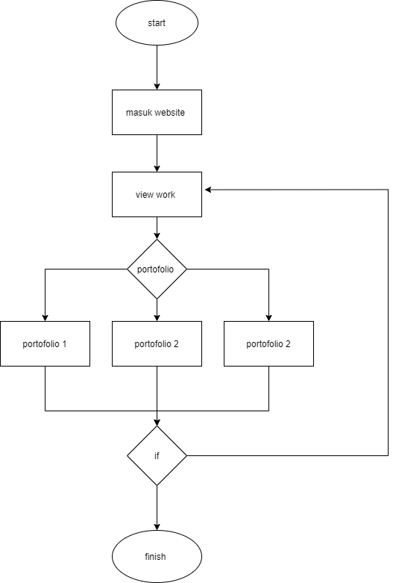
* **DFD Level 0**
* **DFD Level 1**

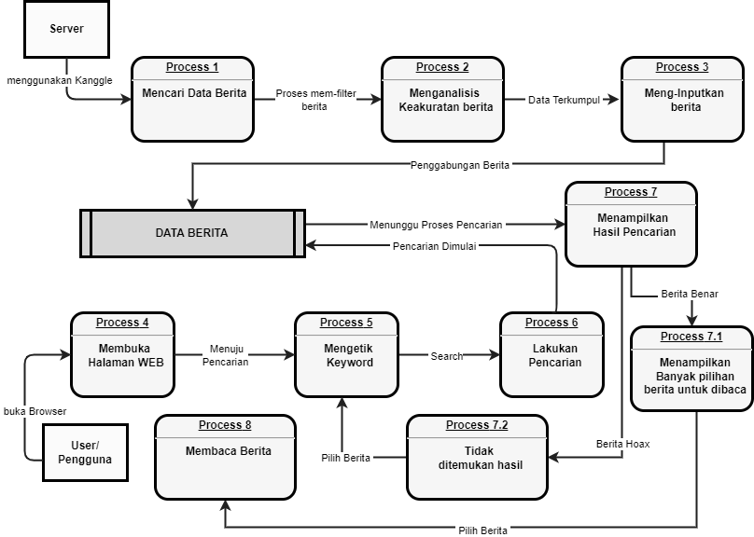

* **Entity Relationship Diagram (ERD)**

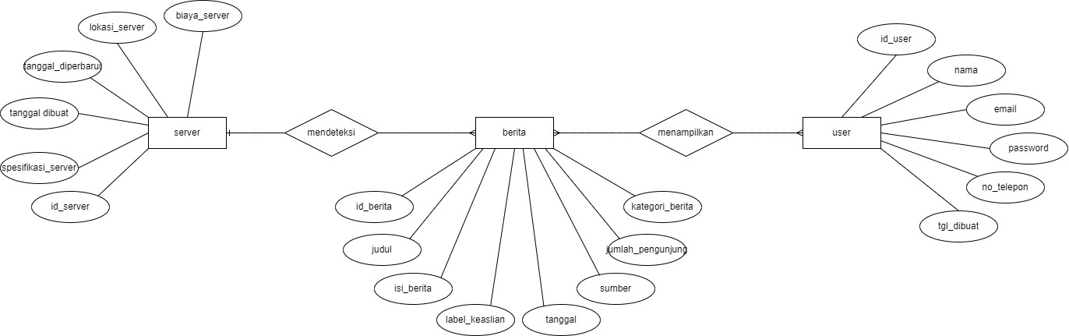

* **Use Case Diagram**

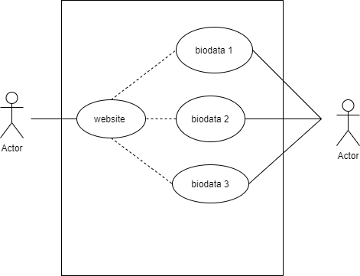

* **Conceptual Data Model (CDM)**

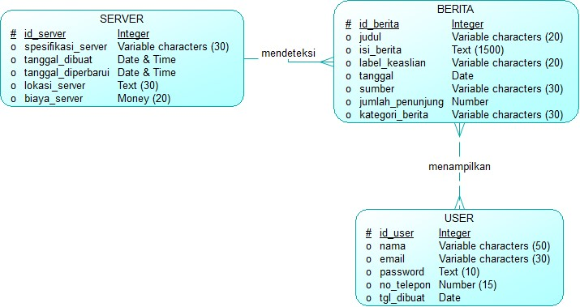

* **Physical Data Model (PDM)**

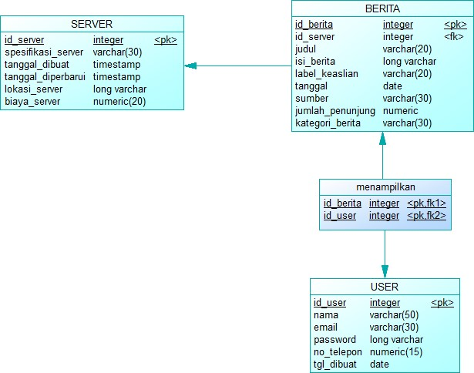

*<Optionally, include any pertinent analysis models, such as data flow diagrams, class diagrams, state-transition diagrams, or entity-relationship diagrams*.>

# Lampiran C: Daftar yang akan Ditentukan

*<Collect a numbered list of the TBD (to be determined) references that remain in the SRS so they can be tracked to closure.>*